|  |
| --- |
| PERIGORD Noir - Région TERRASSON |

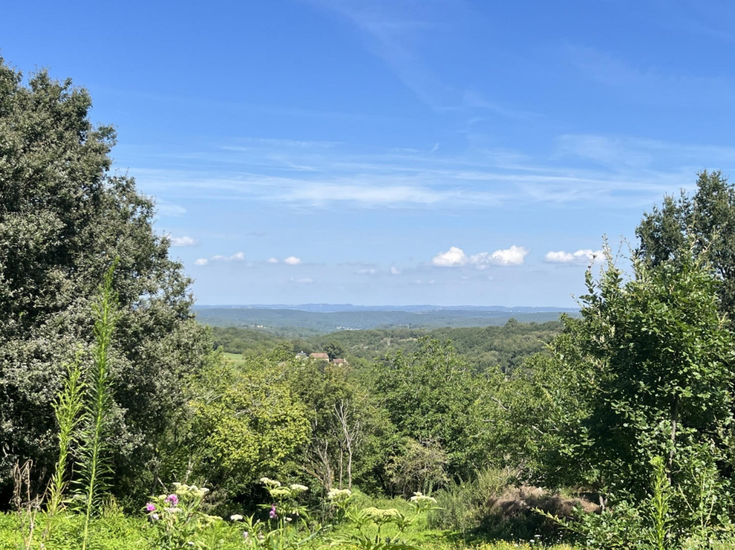

Réf: MP113851

127 200 € honoraires inclus à la charge de l'acheteur.

En Périgord Noir, très beau terrain avec ruine sur les hauteurs du village typique de La Cassagne.

|  |  |  |  |  |  |  |
| --- | --- | --- | --- | --- | --- | --- |
| |  |  | | --- | --- | | IMG_5878 | IMG_5889 | | IMG_5880 | IMG_5883 | | IMG_5886 | IMG_5879 | |

|  |  |  |  |  |  |  |
| --- | --- | --- | --- | --- | --- | --- |
| |  |  |  | | --- | --- | --- | | Caractéristiques: | | | | * Type: Terrain Constructible | * Terrain: 8 085 m² * Campagne non-isolée | * Cuisine: Sans * Chauffage: Aucun | |

|  |  |  |  |  |
| --- | --- | --- | --- | --- |
| |  |  | | --- | --- | | Détails complémentaires: | | | DPE:   * Consommation énergétique en énergie primaire * Emission de gaz à effet de serre |  | |

|  |  |  |  |  |  |  |  |  |
| --- | --- | --- | --- | --- | --- | --- | --- | --- |
| |  |  | | --- | --- | | Consommations énergétiques: | | |  |  | |  |  | |  |  | |

**Agent responsable du dossier**: Monsieur Ludovic MONS

E-mail: mperigord@wanadoo.fr

Mobile: 0672150964

Les informations sont données à titre informatif et non contractuel.